

**中四·心语**

• **DAILY LIFEmmexport1594010006013**



↓↓↓

**/2024/11/13**

我们的主题——《你好！蘑菇菌》

mmexport1594010011544

** 01 来园情况 **

1. **来园人数**：今天是星期三，晴天。共有25位小朋友来园，全勤哦。秋天的温差比较大，要注意及时穿脱衣服，以免感冒。

**2.来园情绪：**来园的小朋友们能热情的和四位老师打招呼，继续保持哦。

3.**来园情况：**大部分幼儿都能准时来园，部分幼儿来园时喜欢奔跑，需要教师引导。

**重点观察记录**

|  |  |  |  |  |  |
| --- | --- | --- | --- | --- | --- |
| **序号** | **姓名** | **主动签到（⭐主动签到△需要提醒）** | **序号** | **姓名** | **主动签到（⭐主动签到△需要提醒）** |
| **1** | **张梓祎** | **⭐** | **14** | **徐燃** | **△** |
| **2** | **丁秋铭** | **⭐** | **15** | **郭静悠** | **⭐** |
| **3** | **吴燚** | **⭐** | **16** | **夏一心** | **⭐** |
| **4** | **梁佳硕** | **△** | **17** | **殷颂惜** | **⭐** |
| **5** | **金文哲** | **⭐** | **18** | **顾语汐** | **⭐** |
| **6** | **刘郑勋** | **⭐** | **19** | **卢兰熙** | **△** |
| **7** | **张铭昊** | **⭐** | **20** | **易筱曦** | **⭐** |
| **8** | **熊梓轩** | **⭐** | **21** | **王婉苏** | **⭐** |
| **9** | **程诺** | **⭐** | **22** | **徐旻玥** | **⭐** |
| **10** | **孙思淼** | **⭐** | **23** | **汪雪婷** | **⭐** |
| **11** | **官同羽** | **⭐** | **24** | **张竹青** | **△** |
| **12** | **褚浩宸** | **⭐** | **25** | **蔡娅宁** | **⭐** |
| **13** | **赵奕承** | **△** |  |  |  |

mmexport1590938236088 02户外活动mmexport1590938236088

今天我们户外活动是骑小车，幼儿从小班升入中班，运动能力明显增强，很多孩子的协调性也在提高。今天我们在户外开展了小车接力赛，孩子们自己搭配组合，开展骑小车游戏。孩子们特别喜欢帮助老师做力所能及的事情，帮助教师去骑小车的幼儿是：**卢兰熙、蔡娅宁、刘郑勋、徐旻玥。**

所有的孩子能都能骑上小车，并且参与户外活动。有个别几个幼儿在骑车的时候力度不够，后期还需要锻炼一下腿部力量。骑小车能锻炼幼儿的腿部肌肉，并且提高身体的协调能力。在游戏中，我们教幼儿如何将自己的小车掉头，很多幼儿在积极的尝试协调自己的小车。

|  |  |  |
| --- | --- | --- |
| D:/桌面/IMG_0020.JPGIMG_0020 | D:/桌面/IMG_0021.JPGIMG_0021 | D:/桌面/IMG_0022.JPGIMG_0022 |
| D:/桌面/IMG_0023.JPGIMG_0023 | D:/桌面/IMG_0024.JPGIMG_0024 | D:/桌面/IMG_0025.JPGIMG_0025 |

mmexport1590938236088 03集体活动mmexport1590938236088

* **美术活动：《蘑菇房子》**

亲爱的家长朋友们：

今天的社会实践“逛菜场”活动已经圆满结束啦！前期通过让孩子们和大朋友讨论、设想采买的过程，在去菜市场的路上宝贝们会有序的排队；遵守公共交通秩序；会和路边卖菜的爷爷奶奶非常有礼貌的打招呼。😊孩子们虽然会被周围的新鲜事物所吸引，但依旧非常遵守规则，不随便乱拿东西。在挑选食材时孩子们参与其中，根据自己的计划进行采买，尝试与商家沟通，同伴间相互配合，感受了真实的社会生活，今天真的是收获满满的一天哦！

生活即教育，教育即生活。每一次经历都是成长，每一次锻炼都是财富！

|  |  |  |
| --- | --- | --- |
| D:/桌面/IMG_0031(20241113-101918).JPGIMG_0031(20241113-101918) | D:/桌面/IMG_0033(20241113-103038).JPGIMG_0033(20241113-103038) | D:/桌面/IMG_0033(20241113-103038).JPGIMG_0033(20241113-103038) |

mmexport1590938236088 04区域 游戏mmexport1590938236088

|  |  |  |
| --- | --- | --- |
| D:/桌面/IMG_9986.JPGIMG_9986 | D:/桌面/IMG_9989.JPGIMG_9989 | D:/桌面/IMG_9992.JPGIMG_9992 |
|  |  |  |
| D:/桌面/IMG_9981.JPGIMG_9981 | D:/桌面/IMG_9994.JPGIMG_9994 | D:/桌面/IMG_9995.JPGIMG_9995 |
|  |  |  |

mmexport1590938236088 05生活活动mmexport1590938236088

1.午餐/点心情况

今日午餐：意大利面、白萝卜排骨汤。今天的菜是幼儿比较喜欢的，孩子们的速度还是比较快的。有的小朋友还吃了两碗呢！后期天气越来越冷，有个别幼儿还需要提醒，加快速度。

幼儿经过一个月的家园配合，在幼儿园已经都能尝试用筷子进餐了。特别是当天是面条的时候，班级所有的幼儿都能使用筷子。但是有的幼儿使用不是很熟练，在教师的提醒下，也能自己收拾好桌面。

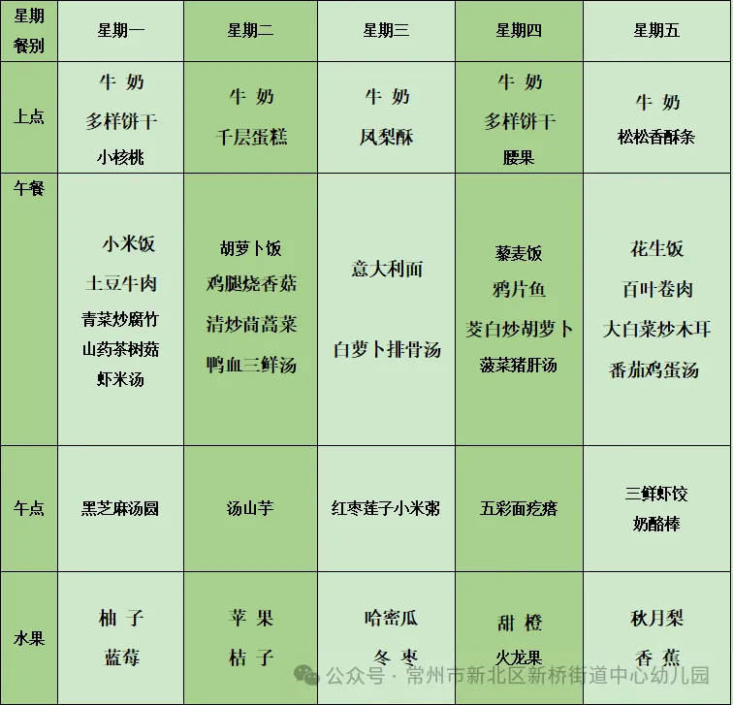

2.午睡情况

1.今天所有的幼儿能够在1:00前入睡。有的孩子出汗比较多，在巡视过程中还需要给孩子适当增减被子。本周大部分幼儿已经换了厚被子，所以在脱衣服之前还是要关注幼儿的穿脱衣，提醒幼儿尽量穿一件衣服睡觉。

2. 有的幼儿由于户外活动时出汗比较多，所以根据幼儿的情况垫背巾还是要垫好的，以及教师要及时帮助幼儿跟换。

** 05温馨提示 **

★**1.孩子来园时,尽量给孩子穿宽松的衣服、鞋子,并检查自己的孩子是否带危险物品如:如扣子、刀子、小球等,以确保孩子的安全。**

**★2.天气渐冷，所有幼儿都穿着外套来园。家长在家可以告知幼儿，运动的时候如有出汗可以及时脱衣。**

**★3.最近的天气早晚温差比较大，可以多给幼儿喝水，预防感冒。如果幼儿有何不适，要及时与教师联系，以免交叉感染。**

**谢谢大家的支持与配合！**

**—END—**

在一起的点滴都值得记录

**mmexport1591077507835**